**Экскурсии**

**К пешеходному переходу**

Задачи:

1. Продолжать знакомить с правилами дорожного движения, формировать понятия *«дорога»*, *«проезжая часть»*, *«тротуар»*, *«****пешеходный переход****»*. Упражнять детей в поведении на улице, в правилах**перехода через дорогу.**

2. Развивать у детей азы дорожной грамоты, расширять знания детей о **пешеходном переходе**.

3. Воспитывать чувство ответственности, привычку соблюдать правила дорожного движения.

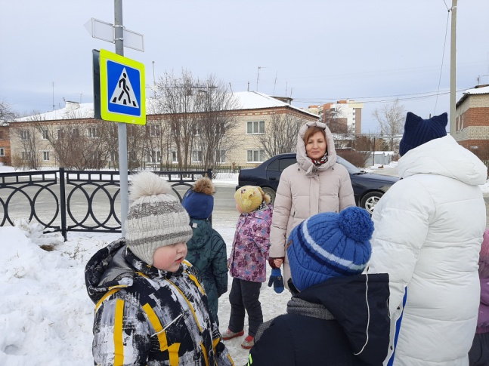

**На парковке машин**

Цель: закрепить знания детей о **транспорте**, научить различать и называть виды общественного **транспорта.** Соблюдать правила дорожного движения. Различать части легковых машин.

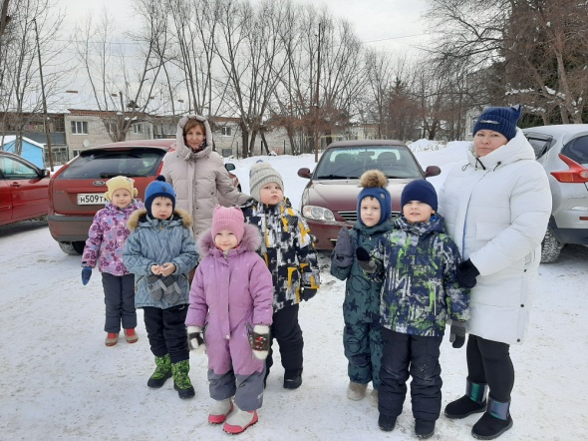

**К строительству дома**

Цель:

Познакомить детей с трудом строителей – строитель строит дома.

В строительстве дома принимают участие люди разных специальностей: архитектор, каменщик, кровельщик, плотник, штукатур, маляр, крановщик.

Дать детям знания о том, какие строительные машины помогают в строительстве дома (подъемный кран, самосвал, панелевоз, бетономешалка, экскаватор). Рассказать о машине, которая помогает забивать сваи – свайный молот.

Воспитывать уважение и положительное отношение к людям труда.

